|  |  |  |
| --- | --- | --- |
|  | МУ «Грозненский РОО»  **Муниципальное бюджетное общеобразовательное учреждение**  **«СРЕДНЯЯ ОБЩЕОБРАЗОВАТЕЛЬНАЯ**  **ШКОЛА С. ПРОЛЕТАРСКОЕ»**  **(МБОУ «СОШ с. Пролетарское»)** | МУ «Грозненски РОО»  **Муниципальни бюджетан**  **юкъерчу дешаран хьукмат**  **«ПРОЛЕТАРСКИ**  **ЮККЪЕРА ЮКЪАРДЕШАРАН ШКОЛА»**  **(МБОУ «Пролетарски ЮЮШ»)** |
| 50 лет Октября ул., 14 а, с. Пролетарское,  Грозненский район, Чеченская Республика, 366041;  тел.: (928) 780-25-11; е-mail: proletarskaya95@mail.ru;  http://www.soch-proletarskaya.ru;  ОКПО 61500018; ОГРН 1092034000255;  ИНН/КПП 2004005719/200401001 | 50 лет Октября ур., 14 а, Пролетарски ю.,  Соьлжа-ГIалин кIошт, Нохчийн Республика, 366041;  тел.: (928) 780-25-11; е-mail: proletarskaya95@mail.ru;  http://www.soch-proletarskaya.ru;  ОКПО 61500018; ОГРН 1092034000255;  ИНН/КПП 2004005719/200401001 |
|  |  |  |

**Отчет**

**о проведении профориентационной работы по проекту «Проектория»**

**в МБОУ «СОШ с.Пролетарское» за ноябрь месяц 2023 года**

Согласно графику проведения открытых уроков в ноябре 2023г.

Шоу профессий.

8 ноября 2023г. классный руководитель 11 класса показала ролик с демонстрацией практической деятельности по теме «Звукорежессура и саунд-дизайн». Ребята  узнали, чем отличаются театральная и студийная звукорежиссуры, какое оборудование требуется для этой профессии, каковы особенности записи и работы с актерами, а также преимущества и возможности, которые открывает «Театральная и аудиовизуальная техника (Звукорежиссура)» .

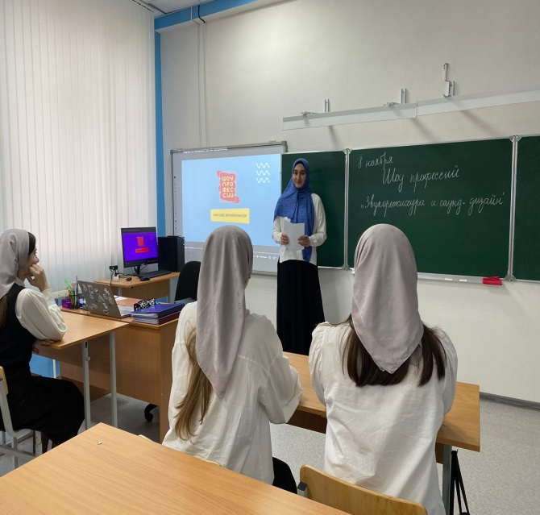 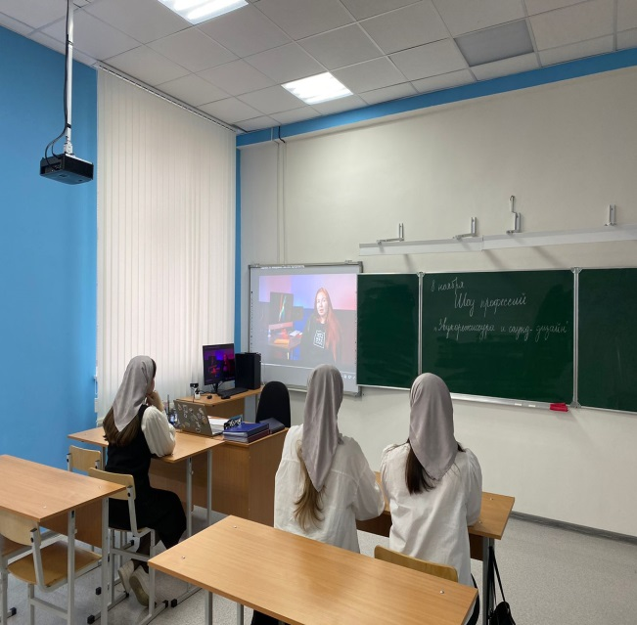

15 ноября 2023г. классный руководитель вместе с 10 классом просмотрели ролик в формате интервью по теме «Технологии композитов» (Изготовление изделий из полимерных материалов).Выпуск посвящен работе предприятий обороннопромышленного комплекса, рассматривается процесс одной из ключевых компетенций - Технологии композитов..

27 ноября 2023г. классный руководитель 9а класса Ахмедова Х.И. показала ролик с демонстрацией практической деятельности по теме «Информационные системы и программирование». Выпуск посвящен компетенции «Программные решения для бизнеса».

30 ноября 2023г. классный руководитель 9 б класса Умарова З.А. показала учащимся презентационный ролик по теме «Технологии легкой промышленности Выпуск посвящен компетенции Технологии моды».

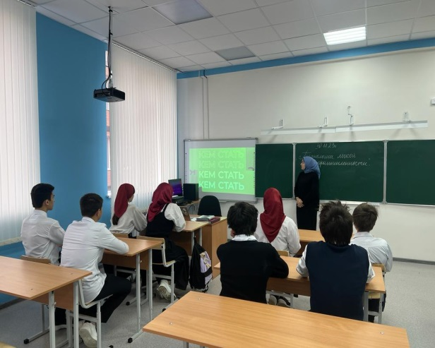 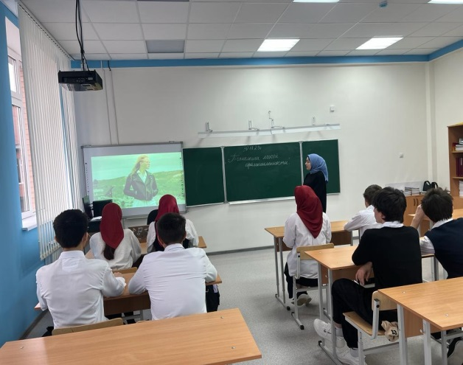

**Зам.директора по УВР - Курбанова Э.Б.**